Khách đến chơi nhà.

**Lại thị Mơ**

Ngày xưa còn ở VN, khách đến chơi nhà, dù tiệc tùng khuya khoắt, cũng không ai ở lại nhà chủ, trừ khi xỉn đi không nổi, đành ở tạm cho qua cơn say. Dĩ nhiên nằm vạ vẫn đâu đó, đâu cần phòng ốc đàng hoàng.

Cuộc đời trôi nổi, dân Ta phiêu bạt xứ người. Rất nhiều gia đình anh em mỗi người một nơi. Khốn nỗi xứ Mỹ rộng lớn quá, có tiểu bang còn lớn hơn nước Việt nhỏ bé của mình. Mặc dù cùng anh em, nhưng ít khi gặp nhau thường xuyên mỗi năm, với đủ lý do: tiền vé máy bay không hề rẻ, cả gia chủ lẫn khách đều bận rộn. Qua xứ này, mỗi người kiếm sống bằng những công việc khác nhau. Đa số đi làm hãng xưởng, mỗi năm chỉ được nghỉ một số ngày qui định, không phải tuỳ tiện muốn nghỉ lúc nào thì nghỉ.

Tóm lại, ra xứ người có khách phương xa đến thăm là mừng lắm. Khách có thể ở lại đôi ba ngày, thường thì gia chủ cũng cố sắp xếp cho khách ở lại nhà mình, để có thời gian hàn huyên tâm sự. Đó là trường hợp thân tình, như cha mẹ ở với anh chị em của khách, hay bạn bè thân thiết xa cách lâu không gặp.

Tuy nhiên cũng có khi khách xin ở ngoài ( nhà trọ hay khách sạn), rồi mỗi ngày cùng gặp nhau ở nhà chủ. Điều này cũng tốn kém cho khách, vừa trả tiền khách sạn, vừa phải mướn xe. Xứ Mỹ mà, không thể đi bộ hay dùng xe đạp.

Bởi vậy có khách phương xa đến chơi, chủ nhà mừng lắm ( miễn không phải khách không mời mà đến), khách sau 3 ngày có mùi cá.

Chủ nhà khỏi tốn công (đi) tốn của (mua vé máy bay).

Bác Dâu là bạn thân của bố tôi ở CA, hai ông mất liên lạc 20 năm, từ ngày cả hai được định cư xứ Mỹ do con bảo lãnh. Bữa kia nghe tin đứa con Út của bác, mới dọn tới Lancaster PA, cách nhà tôi 4 tiếng lái xe. Bác Dâu bỏ thằng lớn ở CA, qua sống với thằng nhỏ. Nghe tin, bố tôi mừng quá. Em tôi gọi con bác đề nghị, em sẽ đến Lancaster đón bác qua NJ ở chơi vài ngày. Sau đó con bác lên đón bác về. Như vậy mỗi người chỉ mất một tua đưa đón. Cả hai đều đồng ý.

Ai nghe tin cũng mừng vô hạn, vì bác là bạn rất thân của bố suốt 70 năm.

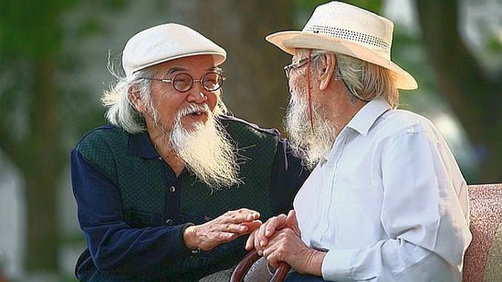

Tôi bắt đầu huy động cả nhà phải tổng vệ sinh tất cả. Chuyện chùi rửa bóng loáng nhà vệ sinh (tới mấy cái) phần tôi. Ông chồng tôi phải sắp xếp sách vở để ngăn nắp lên kệ cho đàng hoàng (!), bình thường tôi đã làm lơ cho ổng tuỳ tiện vất lung tung.

Tôi rất ngăn nắp,nhưng phải chịu thua, lải nhải lảm nhảm hoài mất công gây gổ, “đất không chịu trời thì trời cũng phải chịu đất” (thôi ).

Bản thân tôi phải đi chợ mua đủ thứ, thức ăn, muốn trổ tài làm lại những món ngày xưa các ông (BK) thích như “giả cầy” (chân giò heo nấu giả rựa mận). Bún thang, xôi vò…

Quát tháo hai thằng con phải dọn dẹp phòng ngủ của chúng cho ngăn nắp.Thằng nhỏ (12 tuổi) làm biếng, nói:

Mẹ ơi! Khách đâu có ghé vô phòng ngủ của con.

Tôi trừng mắt, cứ dọn, biết đâu đấy!

Sợ mẹ, cả bố lẫn con ríu ríu làm.

Bỗng dưng có ý nghĩ loé trong đầu, tôi bắt hai thằng leo lên tháo bộ màn cửa xuống cho tôi mang đi tẩy hấp. Còn bố chúng nó phải hút bụi mọi ngõ ngách bộ cửa. Mà sao y như lời mẹ tôi nói bói ra ma, quét nhà ra rác*.* Dọn hoài không hết, càng dọn càng thấy dơ.

Ông chồng tôi vừa làm vừa lẩm bẩm làm như đón Tổng Thống.

Sau một tuần thì “ngày trọng đại” đến. Cha con nó đã xong nhiệm vụ, chỉ có tôi “giở quẻ”( bày đặt) mới khổ đời.

Quí vị có biết giả cầy là món tốn rất nhiều công. Phải mua giò heo cạo sạch lông, sau đó đem thui (nướng than, không phải đút vô lò). Nướng cho tới khi da heo dòn rụm, vàng ươm. Sau đó chặt nhỏ, ướp mấy tiếng với riềng mẻ mắm tôm. Xong, xào chín, để lửa riu riu, phải canh không thôi bị khét. Vì chất nhựa trong da rất sệt, dễ dính nồi. Khi chín cho tía tô và tỏi giã nhỏ.

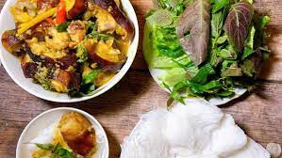

Tía tô trái mùa rất mắc. Còn món bún thang thì nhiêu khê, luộc gà, hầm nước dùng cho thật ngọt và trong. Tráng trứng, mọi thứ đều thái chỉ: thịt gà, trứng tráng, giò lụa…

Giả cầy, bún thang, xôi vò là 3 món rặt Bắc Kỳ, biết bao là công sức. Khốn nỗi các cụ già còn răng đâu mà gặm BBQ (lẹ nhất ).

Em tôi đi đón bác Dâu. Bây giờ là cụ già 80 tuổi, mắt loà, chỉ còn thấy lờ mờ (do tiểu đường). Bác nào biết nhà tôi bây giờ sạch bóng, mà có dơ, bác cũng chẳng biết.

Hai người bạn thân nắm tay nhau bùi ngùi, chỉ có giáp mặt nhau mới nhận ra bạn thân suốt 70 năm. Cả hai ông không còn nghe hay nói chuyện bằng điện thoại được, vì cả hai cùng nghễnh ngãng, mà chẳng ông nào chịu mang hearing aids.

Thấy hình ảnh hai ông ngồi chung cái sô pha cảm động làm sao, bõ công em tôi lái đi lái về hơn 8 tiếng. Bố tôi khỏi nói, mặt vui như tết. Cười nói luôn miệng, trái với hàng ngày khuôn mặt rầu rầu buồn hiu.

Tới giờ ăn, tôi ghé tai bác Dâu khoe: cháu nấu rựa mận mềm lắm, xôi vò (mềm) ngon lắm, bún thang (dễ nuốt) cũng mềm lắm.

Cả nhà chưng hửng nhìn nhau, vì cả hai ông không muốn ăn cả 3, chỉ muốn ăn cháo.

Tôi đã quên “món tủ” của các cụ hăng-rết,cháo húp, không cần phải nhai.

Thế là tôi đi nấu cháo dã chiến với nước gà lon. Cả nhà tôi tận hưởng 3 món ăn ít có, vì không ai hưởn mà bày. Cha con chúng nó tấm tắc món bún thang, húp sạch sành sanh, không còn giọt nào để phần cho con chó. Con cún, nựng nịu cả ngày, có món ngon quên luôn cục cưng.

Cuộc vui nào rồi cũng tàn. Con bác Dâu đến đón, xe đậu ngay bậc tam cấp cửa ra vào. Hai ông cụ ôm nhau, bố tôi nắm chặt cửa xe không cho đóng, để vẫn nhìn thấy bạn từ thuở ấu thơ. Tất cả mọi người đều bùi ngùi, vì hai cụ cũng đã bắt đầu lẫn.

Thôi ông tiễn tôi đến cổng cũng đủ rồi, bác Dâu nói an ủi ông bạn già đang rươm rướm lệ.

Nhớ lời ông chồng tôi ví thật khập khễnh:Làm như đón Tổng Thống.

Bạn 70 năm đến thăm là món quà quý giá, chứ ông Tổng Thống ghé thăm cũng không làm bố mừng đến như vậy.

Dẫu sao có bạn phương xa ghé thăm, cũng có cớ để dọn dẹp nhà cửa. Tôi khoan khoái, hả hê vì bây giờ nhà sạch bóng. Dù mất nhiều công sức, nhưng ai cũng cảm thấy việc mình làm không vô vị.

Giả bộ vậy thôi, chứ nghe có khách phương xa ghé thăm, ai cũng lo dọn dẹp mọi thứ cho ngăn nắp. À thì ra bố con nó biết vậy là không đúng. Chỉ tại lười giả bộ làm lơ.

Hihi, mẹ nó cũng đâu phải vừa. Có dịp là cũng bắt quay lại nề nếp, vào khuôn vào phép.

Lôi thôi quá, ai mà chịu nổi.

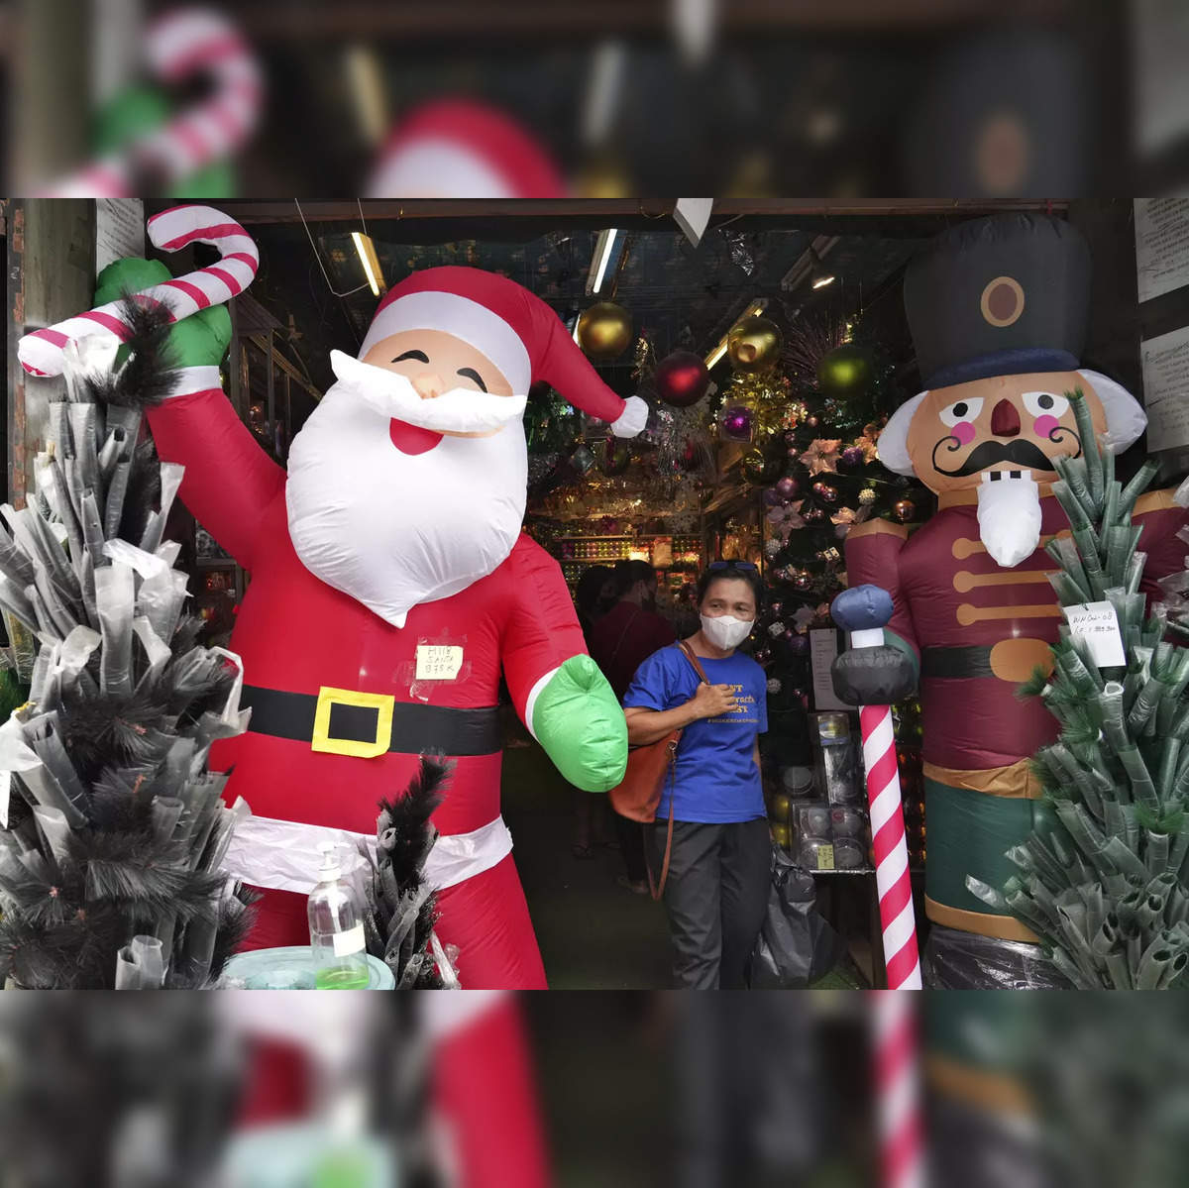

Holiday seasons. Dọn dẹp nhà cửa đi bà con ơi. Ông già Noel tới, thấy ghê quá, ổng kêu Ho ho ho!

Chúc mọi người một mùa lễ an vui. ◼

TẾT NGUYÊN ĐÁN

**Ella Nguyen**

Tet also called Tet Nguyen Dan, is an important time in the Vietnamese community to get together and celebrate the Lunar New Year. It’s like New Year's but Vietnamese.

One of the traditions that I like to do is to visit family like grandparents, uncles, or aunts to wish them a good, long, and happy Lunar New Year. In return, they give all the kids red envelopes which are also called Li Xi which symbolizes good wishes and luck for the new year ahead.

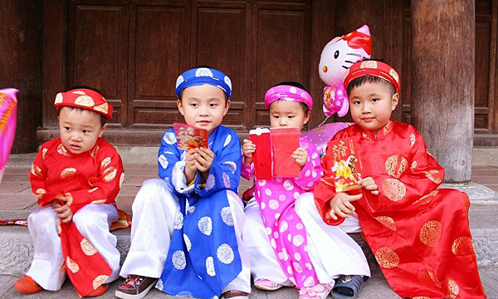

Your parents can buy you new clothes and clean the house to wash away all the bad spirits. You get to stay up late and celebrate with all your friends and family. One way you can celebrate is by going to the church.

Another way you can celebrate is to visit your ancestors to honor and respect them. Overall Tet Nguyen Dan is a to spend time and love your family, it’s where everyone is happy, love is one way to describe Tet because it’s a holiday where you can never get sad, you get to eat yummy food, spend time with the one’s that you enjoy, and most of all you get to have fun. ◼

**Chúc Mừng Năm Mới!**